


《ACM程序设计》实验报告

学 院 先进制造学院
专 业 人工智能
年级班别 23级1班
学 号 3123009048
学生姓名 廖卓远

备注：每个同学，在课程结束的时候，至少交5个实验报告。

广东工业大学
先进制造学院 人工智能专业 23（1）班 学号 3123009048
姓名 廖卓远 实验题目一 字符串分类
1题目内容
给你n个字符串，问你有多少种本质上不同的字符串。
例如:aaa aaa bb aab aa bb 有四种不同的字符串。
输入描述:
第一行一个数字n代表n个字符串。（1<=n<=1000)
第二行n个字符串，每个字符串长度不大于1000。
输出描述:
输出有多少种本质上不同的字符串。

2题目分析与算法设计（分析思路、NS图或伪代码）
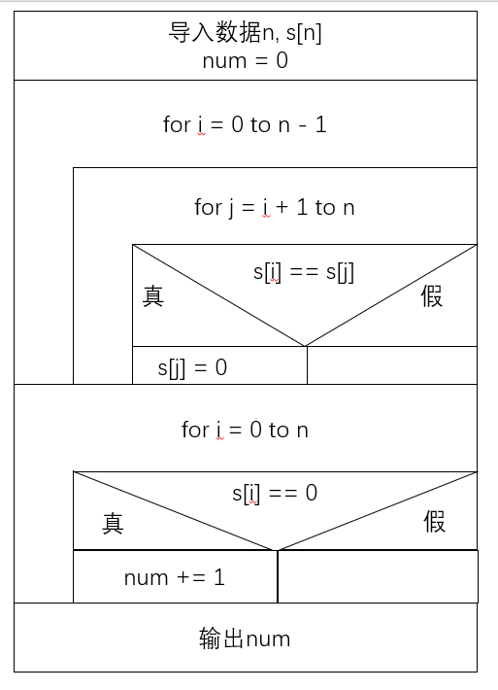

3代码实现
import java.util.*;

public class Main{
public static void main(String[] args){
Scanner in = new Scanner(System.in);
int n = in.nextInt();
String s[] = new String[n];
for(int i = 0;i < n;i++){
s[i] = in.next();
}

int num = 0;
for(int i = 0;i < n-1;i++){
for(int j = i+1;j < n;j++){
if(s[i].equals(s[j])){
s[j] = "0";
}
}
}

for(int i = 0;i < n;i++){
if(s[i].equals("0")){
num = num + 1;
}
}

System.out.print(n-num);
}
}
4实验结果（测试样例运行结果截图）
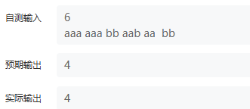
5问题与总结（实验中遇到的难以解决的问题、对实验题目考察知识点的总结）
这道题的难点是在如何判断字符串数组中重复的元素，虽然实现的效率不是很高，但是对于数组内的每一个元素是否重复都进行了排查，并把对应元素标记成0，最后统计0的个数，这就是数组内重复元素的个数，再用数组总长度 - 数组内重复元素的个数就可以得到答案。
知识点：数组操作、字符串比较、标记法去重等。
实际上这道题还有更简便的方法，使用java里的hashset头函数储存元素，因为hashset数组内的元素不会重复，即可轻松得到答案。代码如下。
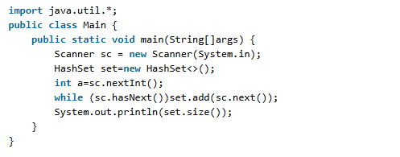
广东工业大学
先进制造学院 人工智能专业 23（1）班 学号 3123009048
姓名 廖卓远 实验题目二 翻转游戏
1题目内容
在 4行 4列的方格纸上，每一个格子中都有一个灯泡，初始时的亮灭状态已经给定。现在，你可以选中任意位置的灯泡，转换其开关状态（开变为关，关变为开），该操作会同时转换这个位置上下左右四个位置灯泡的开关状态（如果有灯泡的话）。
你可以进行任意数量次的操作，每一次操作可以选择任意位置的灯泡操作，询问是否存在一个操作方案，使得能关闭所有的灯泡。
输入描述：
一共四行，每行输入四个字符代表灯泡的初始亮灭状态。字符仅由 "0"和 "1"构成，前者代表初始时灯灭；后者代表初始时灯亮。
输出描述：
如果存在一种操作方案，使得能够关闭所有的灯泡，在一行上输出 YES；否则，直接输出 NO。
2题目分析与算法设计（分析思路、NS图或伪代码）
首先得分析和提取题目中的隐藏条件，假如对同一个地方的灯泡进行两次操作，则会抵消第一次操作，使得该区域灯泡变成和第一次一样的操作，故没有必要对同一个灯泡进行多次操作，并且也可以得出灯泡操作顺序的先后不会影响结果。

根据枚举的思想，我们可以把这个题目的所有灯的翻转状态全部列举一遍，最后看有没有全熄灭的结果，假如有则输出YES，没有则输出NO，但是这样的思想产生的代码复杂度较高，肯定有O(N²)，代码量较大，过于累赘。

再仔细观察题目和例子可以发现，要想尽可能多的熄灭灯，第一行灯的关闭状态只能受到第二行灯影响，否则会多出来无意义的开着的灯和无意义的操作。以此类推，第二行灯的关闭状态只能受到第三行灯影响，最后传递下去，只有最后一排灯，此时检查最后一排灯是否全灭，若全灭则输出YES，非全灭则输出NO。
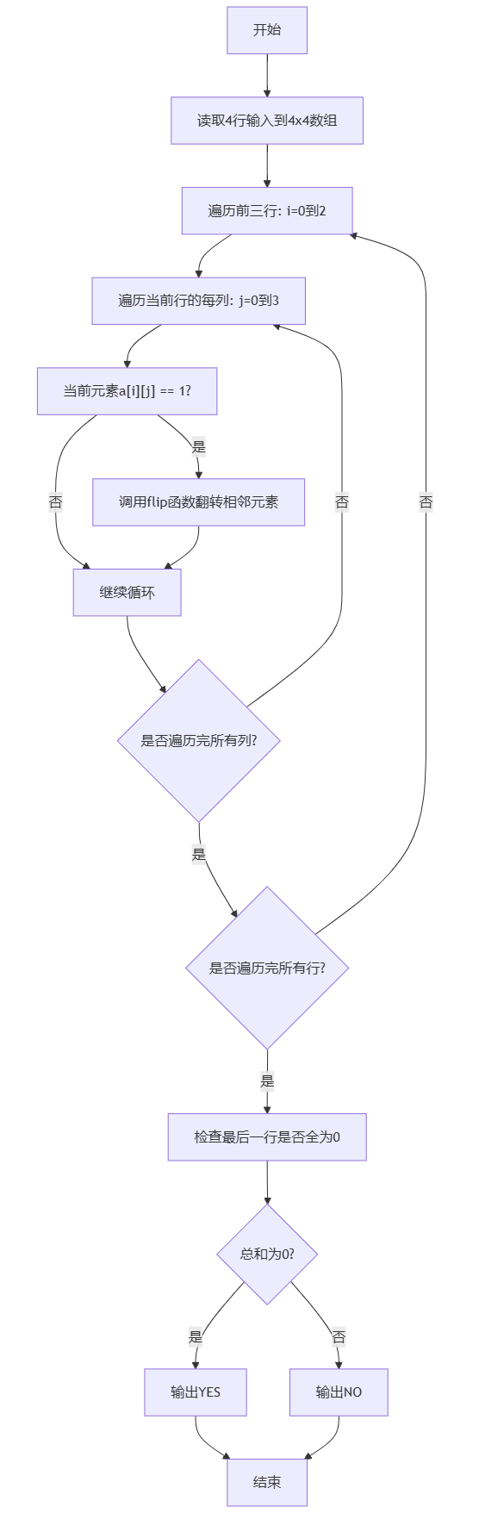
3代码实现
import java.util.Scanner;
public class Main{
public static void main(String[] args) {
Scanner sc = new Scanner(System.in);
int[][] a = new int[4][4];
for(int i = 0; i < 4; i++){
String line = sc.nextLine().trim();
for(int j = 0; j < 4; j++){
a[i][j] = line.charAt(j) - '0';
}
}
for(int i = 0; i < 3; i++){
for(int j = 0; j < 4; j++){
if(a[i][j] == 1) {
flip(a, i + 1, j);
}
}
}
if(a[3][0] + a[3][1] + a[3][2] + a[3][3] == 0){
System.out.printf("YES");
}
else System.out.printf("NO");
}
private static void flip(int[][] grid, int i, int j) {
grid[i][j] ^= 1;
if (i > 0) grid[i - 1][j] ^= 1;
if (i < 3) grid[i + 1][j] ^= 1;
if (j > 0) grid[i][j - 1] ^= 1;
if (j < 3) grid[i][j + 1] ^= 1;
}
}
4实验结果（测试样例运行结果截图）
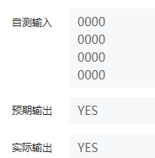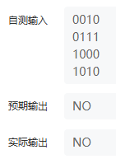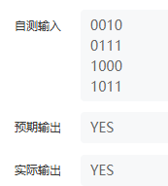
5问题与总结（实验中遇到的难以解决的问题、对实验题目考察知识点的总结）
该题目虽然可以用枚举暴力求解，可是写的工作量太大，又过于复杂，所
以做这道题目的时候无从下手，后来观看了讲解视频的例子，才恍然大悟。明白
了题目中所蕴含的两条潜规则：(1) 没有必要对同一个灯泡进行多次操作 (2) 第
n行灯的关闭状态只能受到第n + 1行灯影响，最后判别最后一行即可。
知识点：枚举
广东工业大学
先进制造学院 人工智能专业 23（1）班 学号 3123009048
姓名 廖卓远 实验题目三 翻转游戏
1题目内容
对于给定的 m 和 s ，你需要找到最小的非负整数 x 和最大的非负整数 y ，使得 x和 y 的位数均为 m ，且 x 和 y 的数位和均为 s 。
特别地，你所找到的 x和 y 都应当是十进制整数，且不包含前导零。如果不存在这样的答案，则输出 −1。
输入描述:
第一行输入一个整数 T，表示测试用例的数量。
接下来 T 行，每行输入两个整数 m,s 。
输出描述:
对于每个测试用例，如果存在符合要求的 x 和 y ，在一行上输出这两个整数；否则，直接输出 −1 。

2题目分析与算法设计（分析思路、NS图或伪代码）
这道题目直接用贪心的思想就可以了，不过要注意符合题目的条件，并提出一些意外情况。
我们先排除意外情况，先整理贪心的思路，贪心就是尽可能贪婪地符合题目条件，对于题目的要求，要求给出位数为m，位数和为s的最小值x和最大值y。
那么对于最大值y，思想比较简单，将靠前的几位尽可能地填满9，最后一位补剩下的位数和就可以。对于最小值x，就和最大值y的想法相反，将靠后的几位尽可能填满9，靠前的几位填剩下的位数和，但是需要注意第一位必须为1，不可能出现为0这种情况，所以需要先储存一个1到第一位，剩下就能求解。根据以上内容就可以写成生成最大数和生成最小数的函数了。
然后我们来观察意外情况，当位数和为0，位数为1的时候，答案显而易见，最大值和最小值都是0，当位数和为0，位数大于1的时候，显然不可能有这种情况，输出-1，当位数和超过位数的9倍的时候，显然也不可能有这种情况，排除之后就可以得到答案。
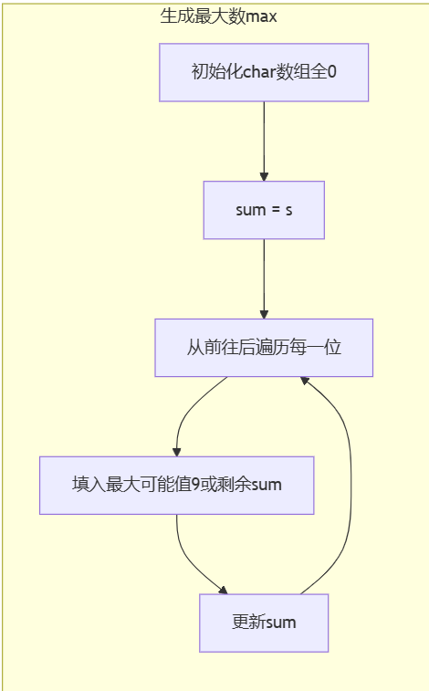
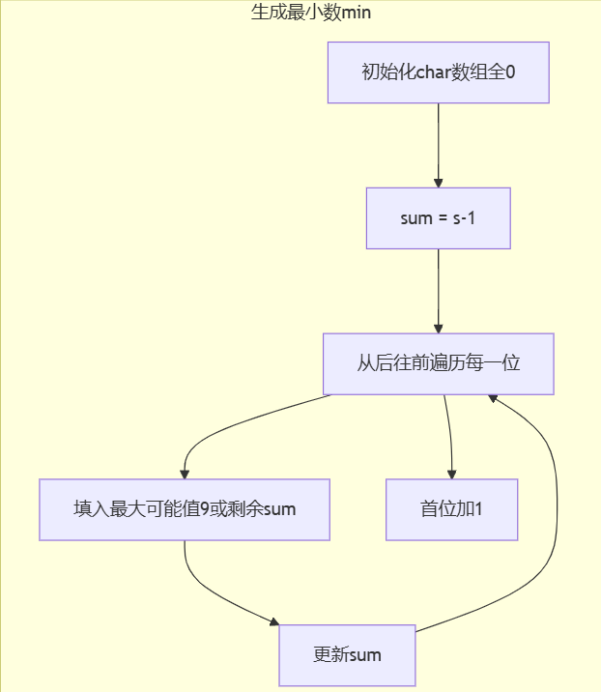
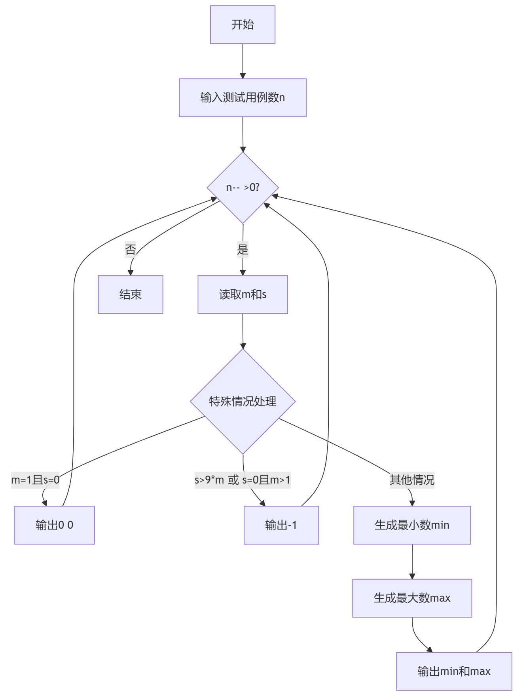
3代码实现
import java.util.Scanner;
import java.util.Arrays;
public class Main{
public static void main(String[] args) {
Scanner sc = new Scanner(System.in);
int n = sc.nextInt();
while(n --> 0) {
int m = sc.nextInt();
int s = sc.nextInt();
if ((s == 0 && m == 1)) {
System.out.println("0 0");
continue;
}
if (s > 9 * m || (s == 0 && m > 1)) {
System.out.println(-1);
continue;
}
String min = buildMin(m, s);
String max = buildMax(m, s);
System.out.println(min + " " + max);
}
}
private static String buildMin(int m, int s) {
char[] res = new char[m];
int sum = s;
sum -= 1;
Arrays.fill(res, '0');
for (int i = m - 1; i >= 0 ; i--){
int digit = Math.min(9, sum);
res[i] = (char)('0' + digit);
sum -= digit;
}
res[0] = (char)(1 + res[0]);
return new String(res);
}

private static String buildMax(int m, int s) {
char[] res = new char[m];
int sum = s;
Arrays.fill(res, '0');
for(int i = 0; i <= m - 1; i++) {
int digit = Math.min(9, sum);
res[i] = (char)('0' + digit);
sum -= digit;
}
return new String(res);
}
}

4实验结果（测试样例运行结果截图）
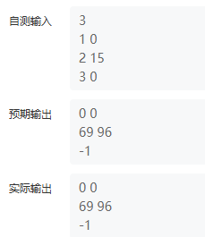
5问题与总结（实验中遇到的难以解决的问题、对实验题目考察知识点的总结）
这道题中思考的时候除了意外情况，无从下手，后来看了解析才知道是怎么贪心的，其实也很简单，根据最大值和最小值的规律就能贪出来了，不过需要注意的就是最小值的最高位必须为1，当位数和恰好为9的倍数的时候，有可能会导致第一位为0，这时候就会生成错误的数。
知识点：贪心

广东工业大学
先进制造学院 人工智能专业 23（1）班 学号 3123009048
姓名 廖卓远 实验题目四 kotori和糖果
1题目内容
kotori共有n块糖果，每块糖果的初始状态是分散的，她想把这些糖果聚在一堆。但她每次只能把两堆糖果合并成一堆。
已知把两堆数量为a和b的糖果聚在一堆的代价是|a-b|。
kotori想知道，她把这n块糖果聚在一堆的最小代价是多少？
输入描述：
第一行是一个正整数T，代表数据组数。
第二行到第T+1行，每行一个非负整数n，代表kotori的糖果总数量。
输出描述：
每行一个整数，代表kotori需要花费的最小代价。
2 题目分析与算法设计（分析思路、NS图或伪代码）
首先看看示例说明，当n=5的时候可以这么聚集糖果[1 1 1 1 1] -> [2 1 1 1] ->[ 2 2 1] -> [2 3] -> [5]，每一步的代价分别是0,0,1,1，总代价为2。如果从第一步观察，很有可能会以为相同的数字最先合并最好，但是假如[ 2 2 1] -> [4 1] -> [5]，总代价其实为3。那么其实并不是相同的数字最先合并最好，而是要找到全局上将n块糖果合并成一堆的最小代价。
由于聚集糖果的每一步具有类似性，我们可以通过将糖果分割然后递归处理，最后合并。合并两个相等的堆时，代价为0，而合并不相等的堆时，会产生代价。当n为偶数时，可以将其分为两个相等的部分，合并代价为0。当n为奇数时，需将其分为两部分，k和k+1，此时会产生1的代价，并递归计算这两部分的代价。如果n是偶数，代价为两倍的n/2的代价。如果n是奇数，代价为k和k+1的代价之和加1，其中k=(n-1)/2。综上所述即可写出代码。现在已知规律，为了方便求解，可以直接采用暴力递归处理。
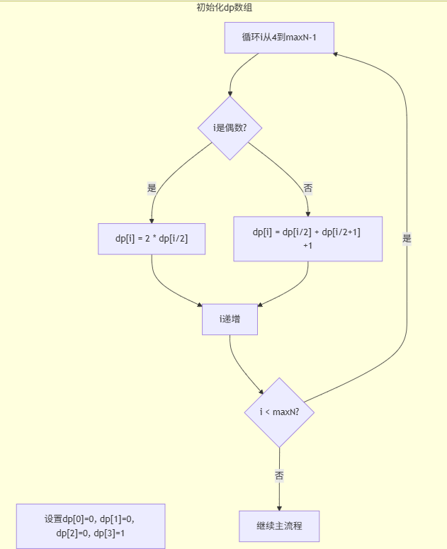
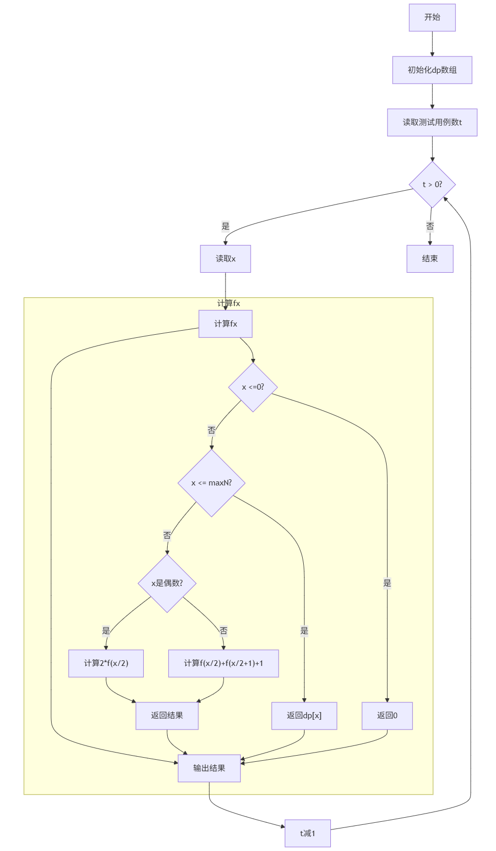
3代码实现
import java.util.Scanner;
public class Main{
static int maxN = 100000;
static int[] dp = new int[maxN + 1];
private static long f(long x) {
if (x <= 0) {
return 0;
} else if (x <= maxN) {
return dp[(int) x];
} else if (x % 2 == 0) {
return 2 * f(x / 2);
} else {
return f(x / 2) + f(x / 2 + 1) + 1;
}
}
public static void main(String[] args) {
Scanner sc = new Scanner(System.in);
int t = sc.nextInt();
dp[0] = 0;
dp[1] = 0;
dp[2] = 0;
dp[3] = 1;
for (int i = 4; i < maxN; i++) {
if (i % 2 == 1) dp[i] = dp[i / 2] + dp[i / 2 + 1] + 1;
else dp[i] = 2 * dp[i / 2];
}
while (t --> 0) {
long x = sc.nextLong();
System.out.println(f(x));
}
}
}
4实验结果（测试样例运行结果截图）
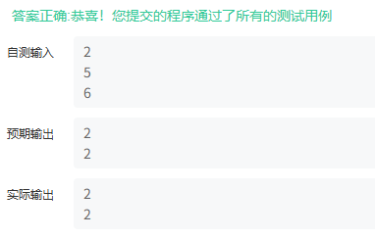
5问题与总结（实验中遇到的难以解决的问题、对实验题目考察知识点的总结）
这道题比较重要的地方是找到规律，一旦发现递归的规律就可以很好地将一个问题化分为多个相同的小问题并顺利解决了。
知识点：暴力 递归 分治

广东工业大学
先进制造学院 人工智能专业 23（1）班 学号 3123009048
姓名 廖卓远 实验题目五 跳石头
1题目内容
一年一度的“跳石头”比赛又要开始了！
这项比赛将在一条笔直的河道中进行，河道中分布着一些巨大岩石。组委会已经选择好了两块岩石作为比赛起点和终点。在起点和终点之间，有 N 块岩石（不含起点和终点的岩石）。在比赛过程中，选手们将从起点出发，每一步跳向相邻的岩石，直至到达终点。
为了提高比赛难度，组委会计划移走一些岩石，使得选手们在比赛过程中的最短跳跃距离尽可能长。由于预算限制，组委会至多从起点和终点之间移走 M 块岩石（不能移走起点和终点的岩石）。
输入描述：
输入文件第一行包含三个整数 L，N，M，分别表示起点到终点的距离，起点和终点之间的岩石数，以及组委会至多移走的岩石数。
接下来 N 行，每行一个整数，第 i 行的整数 Di（0 < Di < L）表示第 i块岩石与起点的距离。这些岩石按与起点距离从小到大的顺序给出，且不会有两个岩石出现在同一个位置。
输出描述:
输出文件只包含一个整数，即最短跳跃距离的最大值。
2 题目分析与算法设计（分析思路、NS图或伪代码）
首先观察样例，25 5 2 2 11 14 17 21，即将与起点距离为 2 和14 的两个岩石移走后，最短的跳跃距离为 4（从与起点距离17的岩石跳到距离 21的岩石，或者从距离 21 的岩石跳到终点）。假如一个都不移，最短跳跃距离为3，所以需要做的就是将最短跳跃距离变大。如果采用枚举的想法去暴力求解，肯定是能求出来的，但是会导致时间复杂度过大，程序编译出现超时。这时候我们逆转一下想法，将距离代入去移动石头，而最短跳跃距离的最大值肯定是最后一个符合题目条件的移动情况，下一个就是不符合题目条件的移动情况。
因此就有以下思路，我们二分跳跃距离，然后把这个跳跃距离“认为”是最短的跳跃距离，然后去以这个距离为标准移石头。使用一个judge判断这个解是不是可行解。如果这个解是可行解，那么有可能会有比这更优的解，那么我们就去它的右边二分。右边的值肯定比左边大，那么我们就有可能找到比这更优的解。
首先将石头位置排个序，以便处理方便。这一步也是必须要做的。然后，我们对于一个长度x，想看看它是否可以符合删除石头数小于等于m。从位置的小到大扫遍所有石头，用一个变量存储上一个跳到的点。第一个与这上一个点的距离大于等于x的石头即是下一个跳到的点。这里用了一点贪心的思想：因为如果不跳到第一个符合条件的点上，那么整个队列的稀疏度就会提高，最终需要删除的石头也会更多。因为我们要取最优状态，所以要保证跳过的石头数最少。当然，如果某个石头到终点的距离小于x，那它不能被统计到——所以得删去后面这些无法跳到的石头。可以构造出以下流程图。
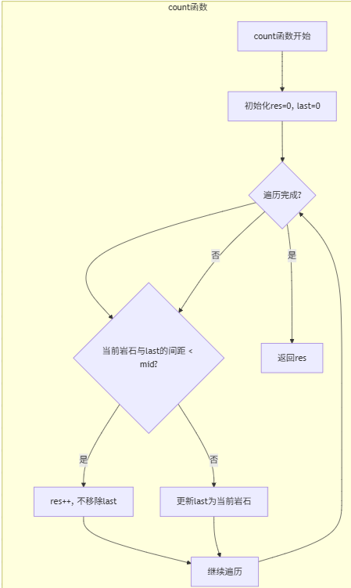
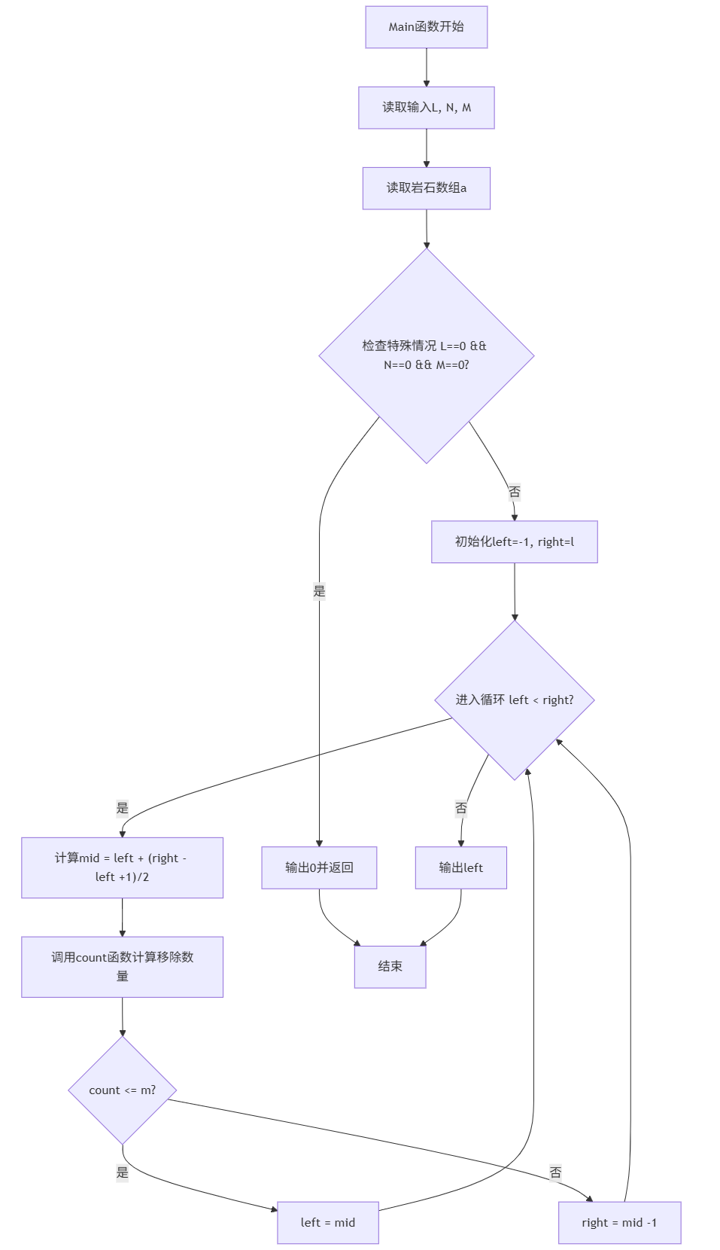
3代码实现
import java.util.Scanner;
public class Main {
public static int count (int mid, int[] a) {
int n = a.length;
int res = 0;
int last = 0;
for (int i = 0; i < n; i++) {
if (a[i] - last < mid) {
res++;
} else {
last = a[i];
}
}
return res;
}
public static void main (String[] args) {
Scanner sc = new Scanner(System.in);
int l = sc.nextInt();
int n = sc.nextInt();
int m = sc.nextInt();
int[] a = new int[n];
for (int i = 0; i < n; i++) {
a[i] = sc.nextInt();
}
if (l == 0 && n == 0 && m == 0){
System.out.println(0);
return;
}
int left = -1, right = l;
while (left < right) {
int mid = left + ((right - left + 1) >> 1);
if (count(mid, a) <= m) {
left = mid;
} else {
right = mid - 1;
}
}
System.out.println(left);
}
}
4实验结果（测试样例运行结果截图）
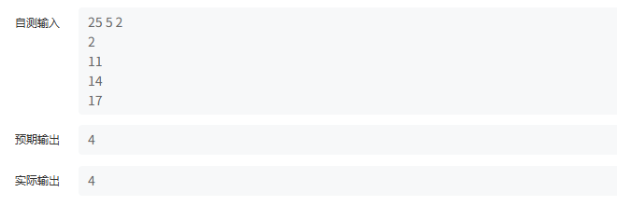
5问题与总结（实验中遇到的难以解决的问题、对实验题目考察知识点的总结）
这道题重要的是掌握二分的思想，通过逆转思想，将距离代入题目找是否符合条件，最后找到那个临界值，即答案。
知识点：二分 暴力

广东工业大学
先进制造学院 人工智能专业 23（1）班 学号 3123009048
姓名 廖卓远 实验题目六 马踏棋盘
1题目内容
在n行m列的棋盘上有一个中国象棋的马，马走日字且不能向左走，设原本坐标为(x,y),走一步可以达到的位置有(x+1,y+2),(x+1,y−2),(x+2,y+1),(x+2,y−1)，并且不能走出棋盘。请找到可行路径的条数，使得马从棋盘的左下角(1,1)走到右上角(n,m)。
输入描述
一行，两个整数n,m(1≤n,m≤15)，表示棋盘的大小。
输出描述
输出一行一个整数，表示马从左下角到右上角的不同路径数。
2 题目分析与算法设计（分析思路、NS图或伪代码）
首先还是观察样例，输入：4 5，输出：1，马从(1, 1)开始一共有四个选择，即(2, 4) (2, -1) (3, 2)(3, 0)，由于y>0，所以有两项被排除了，根据这样最后脑测出来马的路线为(1, 1) -> (2, 4) -> (4, 5)，其实我们很快就能想到枚举求解，每次马都有4个选择，排除那些不合理的选择，再进行下一次的4个选择，但是这样写出来的代码，一个是内存耗用大(每次都必须新添加选择结果)，一个是时间消耗大(每走一步需4个选择，假如最后是n步，则会出现4^n次方，这样时间效率很差)，再一个是写的代码累赘。那么更简单，效率的办法就是DFS了。
DFS 为图论中的概念。在 搜索算法 中，该词常常指利用递归函数方便地实现暴力枚举的算法，与图论中的 DFS 算法有一定相似之处，但并不完全相同。
该类搜索算法的特点在于，将要搜索的目标分成若干「层」，每层基于前几层的状态进行决策，直到达到目标状态。
那么对于这道题来说，起初马在(1,1)，下一层为(2, 4) (2, -1) (3, 2)(3, 0)，把这些不合理的进行排除，再进入到下一层的判断，直到出现x和y到达目标点。
DFS流程图：
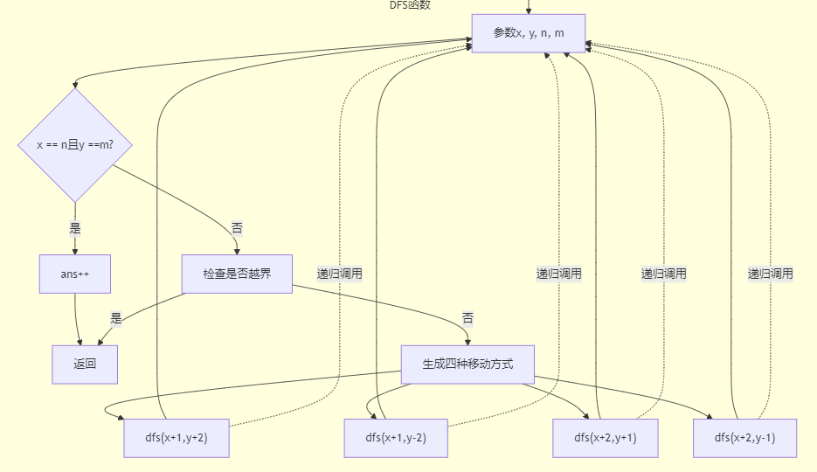
Main函数和check函数逻辑可由直观看出。
3代码实现
import java.util.Scanner;
public class Main {
static int ans = 0;
static int[] record = new int [15];
public static void main (String[] args) {
Scanner sc = new Scanner(System.in);
int m = sc.nextInt();
int n = sc.nextInt();
dfs(1, 1, n, m);
System.out.println(ans);
}
public static void dfs (int x, int y, int n, int m) {
if (x == n && y == m) {
ans++;
return;
}
if (check(x, y, n, m)) return;
dfs(x + 1, y + 2, n, m);
dfs(x + 1, y - 2, n, m);
dfs(x + 2, y + 1, n, m);
dfs(x + 2, y - 1, n, m);
}
public static boolean check (int x, int y, int n, int m) {
if (x > n || x < 1 || y > m || y < 1) {
return true;
}
return false;
}
}
4实验结果（测试样例运行结果截图）
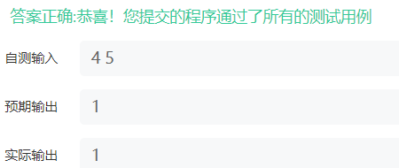
5问题与总结（实验中遇到的难以解决的问题、对实验题目考察知识点的总结）
这道题的思路和想法都很简单，但关键在于如何正确地写出dfs函数，写dfs函数这种递归搜索确实需要一定的理解能力。其模板一般都为，判断是否为正确条件，若为则正确答案加1或输出正确答案；若不为正确答案，则排除不符合条件的递归项，之后开始递归。一旦掌握了dfs的想法和逻辑，多练多写就能很轻松地解决这类问题。
知识点：枚举 暴力 dfs 递归搜索

